ДНЕВНИК ОСНОВНОГО ОТРЯДА ЮИД
«БОНД»

МБОУ
Краснопартизанской СШ
2021– 2022 уч. год

ПАСПОРТ ОСНОВНОГО ОТРЯДА ЮИД
«БОНД»

МБОУ Краснопартизанской СШ

Территория – Ростовская область, Ремонтненский район

Образовательное
учреждение – МБОУ Краснопартизанская СШ

Заместитель директора
по воспитательной работе – председатель комиссии
«За безопасность движения» - Ларина Елена Николаевна

Руководитель отряда ЮИД – Порохня Сергей Иванович

Командир отряда ЮИД – Бахмудова Эльмира
Количество членов в отряде – 12

Наличие формы - Имеются элементы формы

Эмблема отряда ЮИД – Имеется

Название
команды – «БОНД» (Будьте Осторожны На Дорогах)

Девиз отряда ЮИД – «Шагаем классно и безопасно!»

Отрядная песня – Имеется

Уголок БДД – Имеется

Автогородок, автоплощадка - ---------------

Шефство над дошкольной группой «Аленка» - осуществляется

Наличие плана работы отряда ЮИД – имеется

Фотоматериалы – Имеются

НАШ ОТРЯД

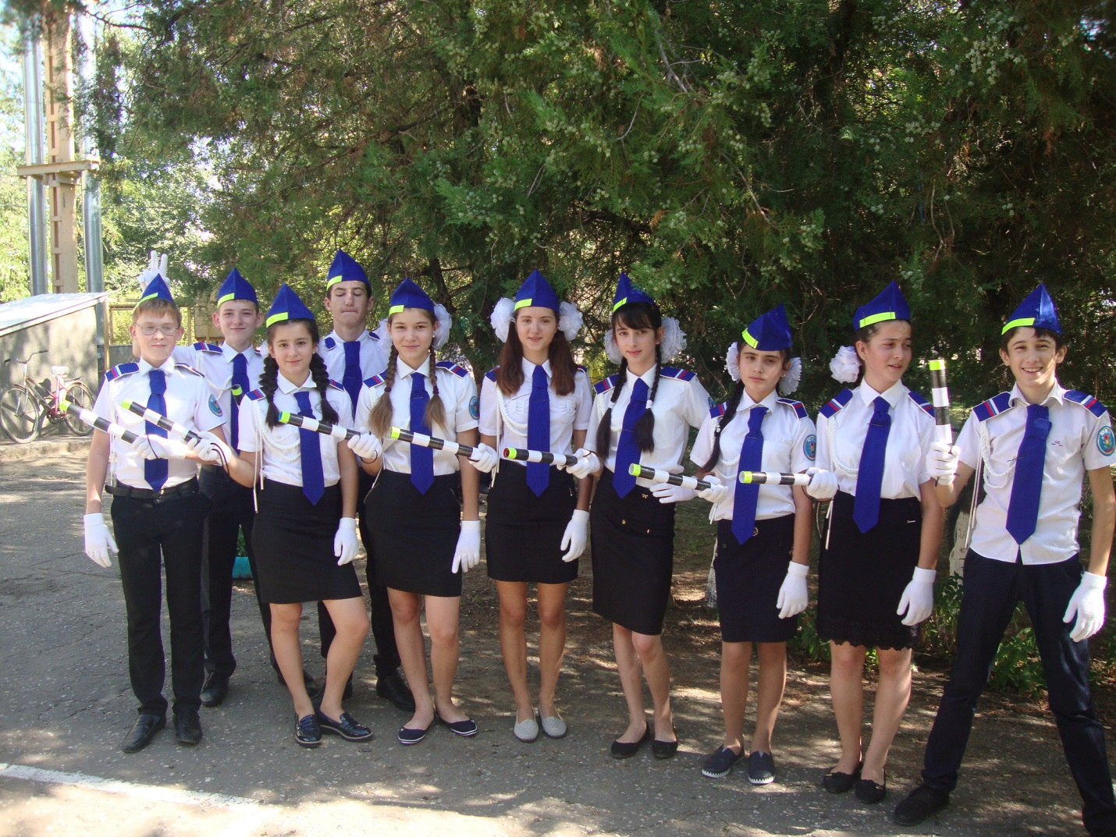

1. Бахмудова Эльмира
– командир отряда
2. Водопьянов Никита
3.Погорелова Ангелина
4. Кулиева Виктория
5. Мутаева Амина
6. Бахмудов Курбан
7. Камбаева Заира
8. Камбаева Анжела
9. Камбаев Рамазан
10. Магомедалиева Хамис
11.Погорелова Ангелина
12. Иванов Кирилл

НАША ЭМБЛЕМА

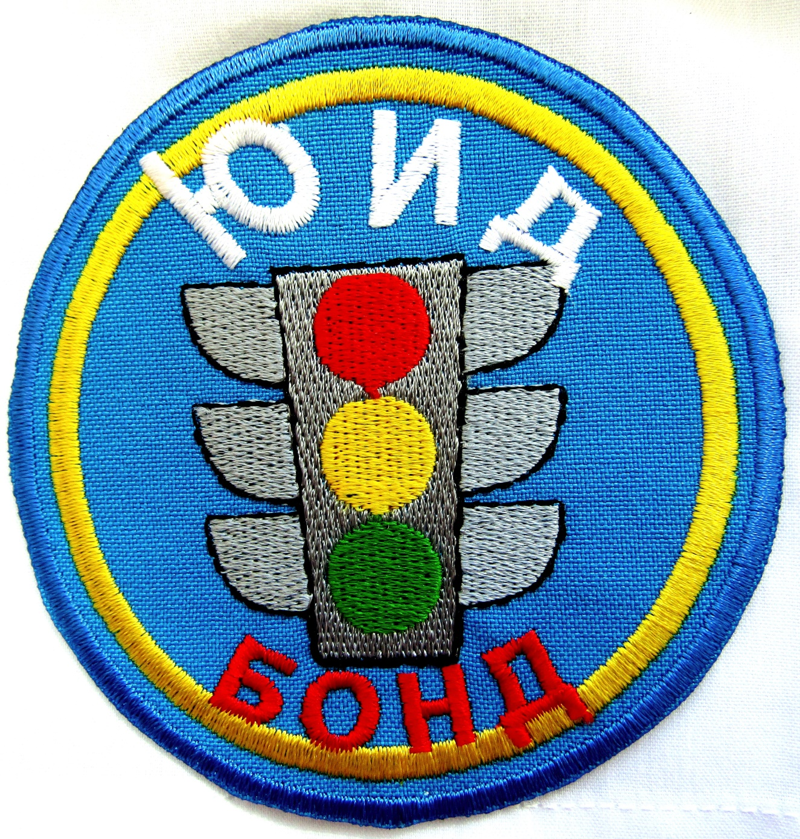

НАША ПЕСНЯ

( ПЕСНЯ НА МОТИВ «КАПИТАН»)
Наш юидовцев отряд,
Выступать пред вами рад,
Знаем правила мы все назубок.
Поделиться мы хотим с вами знанием своим,
Вы усваивайте четко наш урок.
И в беде, и в строю, напеваем всюду песенку свою.
ПРИПЕВ:
К нам в ЮИД, к нам в ЮИД приходите,
Будем вместе мы порядок блюсти,
Мы поможем ГАИ непременно
Пропаганду ПДД провести.

План работы
отряда ЮИД МБОУ Краснопартизанской СШ
на 2021-2022 учебный год.

Сентябрь
- Участие в широкомасштабной акции «Внимание, дети!», посвященной началу нового 2021 - 2022 учебного года (с 20.08.2021 по 15.09.2021)
- Экскурсия «Безопасный маршрут первоклассника», 01.09.21г., памятки для родителей первоклассников по ПДД
- Обновление уголка ЮИД
- Принять участие в районном смотре готовности отрядов ЮИД
- Приобретение светоотражающих лент и проведение акции «Засветись в темноте»

Октябрь
- Участие в профилактическом мероприятии "Безопасные осенние школьные каникулы» (с 25.10.2021 по 04.11.2022)
- Акция для водителей «Пожилой пешеход» ко дню пожилых людей (с 25.10.2021 по 01.11.2021)

- Организация и проведение бесед для школьников «С заботой о пожилом пешеходе» в рамках Международного Дня пожилого человека (с 30.09.2021 по 02.10.2021)
- Праздник посвящение первоклассников в пешеходы

Ноябрь
- Организация и проведение мероприятий ко Дню памяти жертв ДТП (14 - 18.11.2021 года).

- Мероприятие с родителями и детьми дошкольной группы «Аленка» «Азбука дорог» 20.11.21г.

Декабрь - январь
- Участие в областной широкомасштабной акции «Безопасная зимняя дорога» (с 25.12.2021 по 15.01.2022):

Март
1. Участие в весеннем декаднике безопасности дорожного движения (с 20.03.2022 по
31.03.2021)
2. Информ. минутка «Правила дорожные – друзья надежные» в начальных классах (март)

Апрель
- Подготовка и участие в районном конкурсе «Безопасное колесо» (апрель)
- Изучение правил движения для велосипедистов, отработка фигурного вождения (1-17.04.)

Май
- Организация и проведение широкомасштабной акции «Внимание, дети!», посвящённой окончанию учебного года. (В ходе акции - проведение «Недели безопасности», зачетов по ПДД) (с 15.05.2022 по 10.06.2022)
- Проведение патрулирования «Юный велосипедист».

Июнь

  - Подготовка и организация акции «У светофора каникул нет» в летнем оздоровительном лагере «Степнячок».

Дела отряда.
Деятельность отряда ЮИД «БОНД» в 2020-2021 году

Отряд ЮИД «БОНД» имеет свою структуру, название, девиз.
Составлен план работы отряда ЮИД и план занятий с юными инспекторами движения. ЮИДовцы занимаются пропагандой правил дорожного движения среди детей и предупреждением их нарушений. Члены отряда используют различные формы работы:
- акции: акция «Пожилой пешеход», «Засветись в темноте»,
- игровая программа по ПДД «Веселый светофор» для ребят из младших школьников, проведение викторин, изготовление листовок для обучающихся и их родителей и т.д.
В начале учебного года при проведении месячника «Внимание – дети!» члены отряда участвуют в празднике посвящения первоклассников в пешеходы, составляют маршрутные листы «Моя дорога в школу и обратно», готовят памятки пешехода, подарки для первоклассников
В рамках месячников по безопасности движения отряд ЮИД организует конкурсы рисунков, составляет для ребят тренировочные кроссворды, ребусы, викторины «Безопасная зимняя дорога», «Азбука велосипедиста».
Для проведения таких мероприятий члены отряда изучают ПДД. С уходом на каникулы составляют обращения о безопасном поведении на дорогах во время каникул.
Беседы по ПДД
(10 часов)
1. Вводное занятие. Дорожно-транспортные происшествия. Причины ДТП.
2. Формы регулирования движения. Сигналы светофора и регулировщика. Дорожная разметка, дорожные знаки.
3. Правила безопасного поведения пешеходов и пассажиров.
4. Организация дорожного движения. Правила перехода улиц, дорог, перекрёстков.
5. Скрытые опасности на дороге. Дорожные «ловушки».
6. Правила безопасности при переходе и проезде железнодорожных переездов.
7. Труд водителя.
8. Номерные опознавательные знаки и надписи на транспортных средствах.
9. Правила движения велосипедистов. Дополнительные требования к движению велосипедистов.
10.Итоговое занятие. Культура транспортного поведения и ответственность за нарушение ПДД.

В День знаний, 01.09.2020г ЮИДовцы вручили памятки родителям первоклассников.
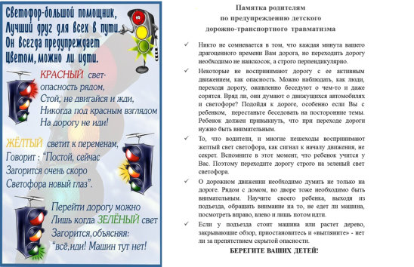
Участие отряда ЮИД в областном смотре готовновти отрядов ЮИД.
В сентябре 2020г. отряд (основной) ЮИДовцев "БОНД" принял участие в областном заочном смотре готовности основных и резервных отрядов ЮИД в рамках реализации регионального плана развития ЮИДовского движения на Дону (2020-2021 уч. год) и регионального проекта «Безопасность дорожного движения» с целью привития детям навыков безопасного участия в дорожном движении, где наш отряд занял 2 место.
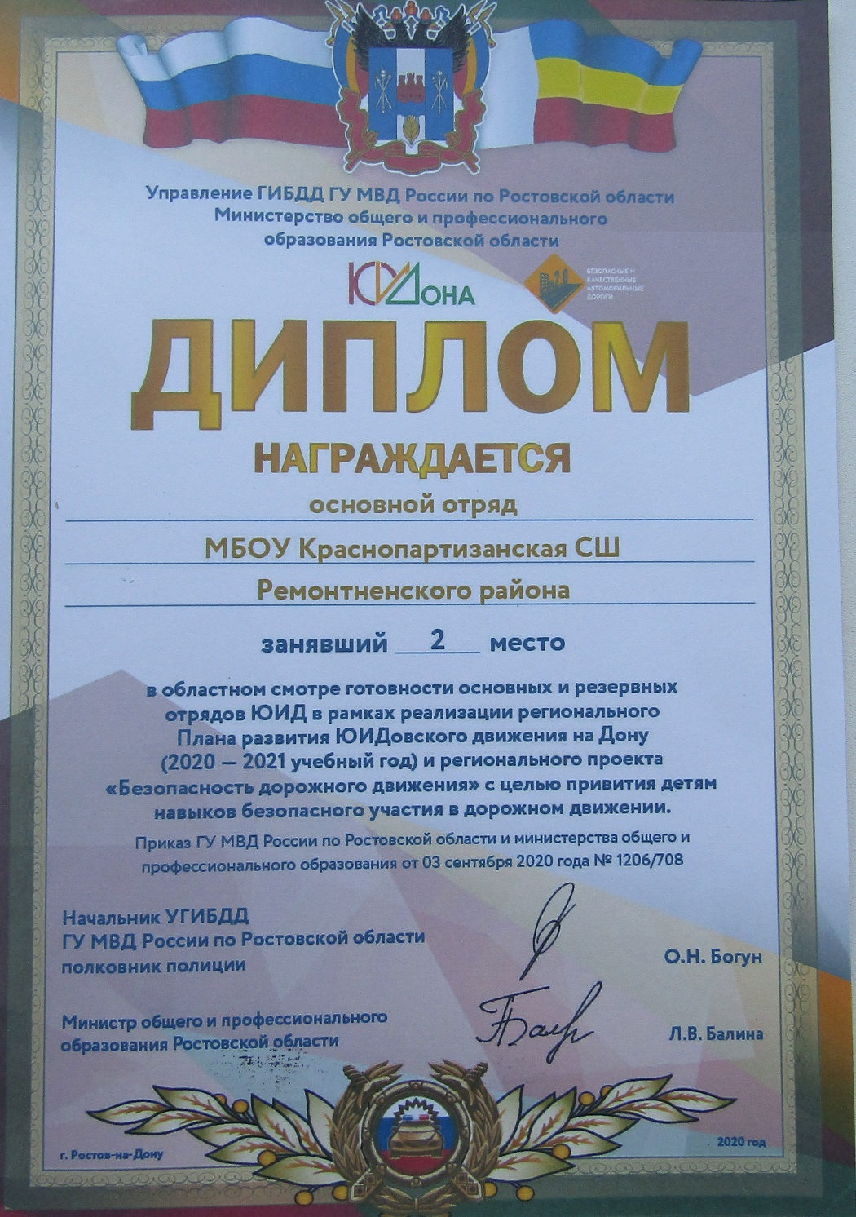
В феврале 2021 года отряд ЮИД «Бонд» принял участие в районном дистанционном смотре основных и резервных отрядов ЮИД. На суд жюри были представлены электронные презентации, паспорта и дневники отрядов ЮИД, видео выступления отряда.

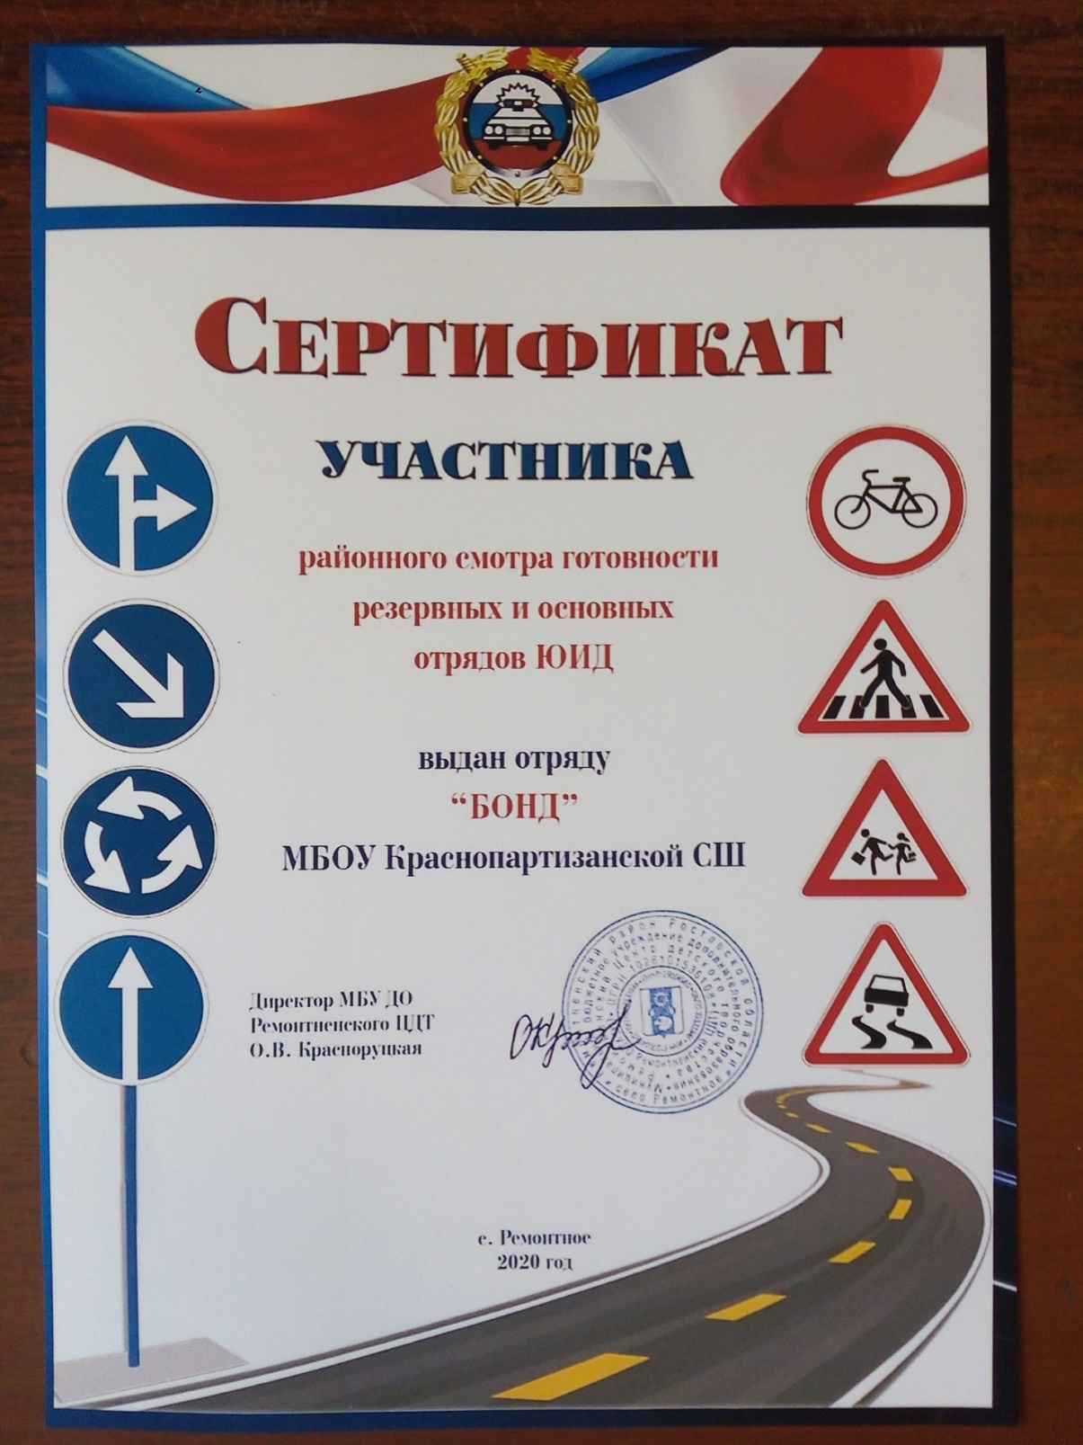

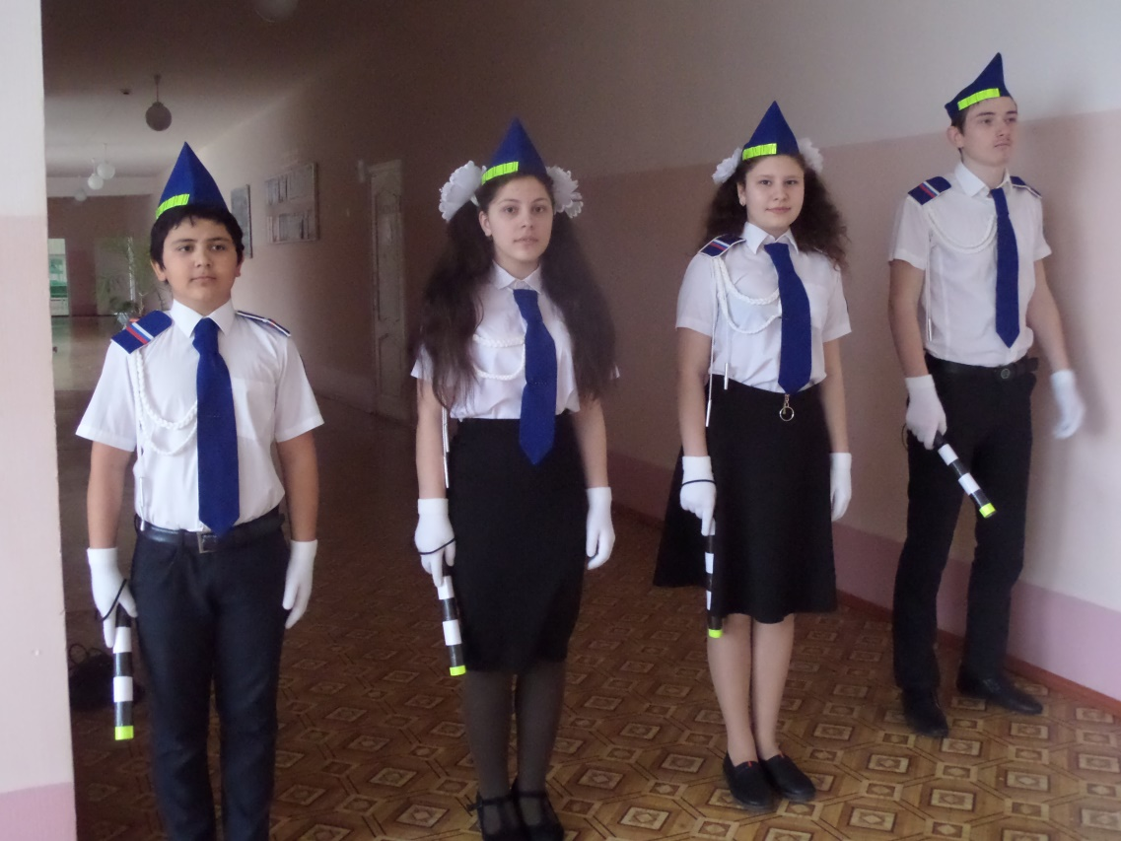
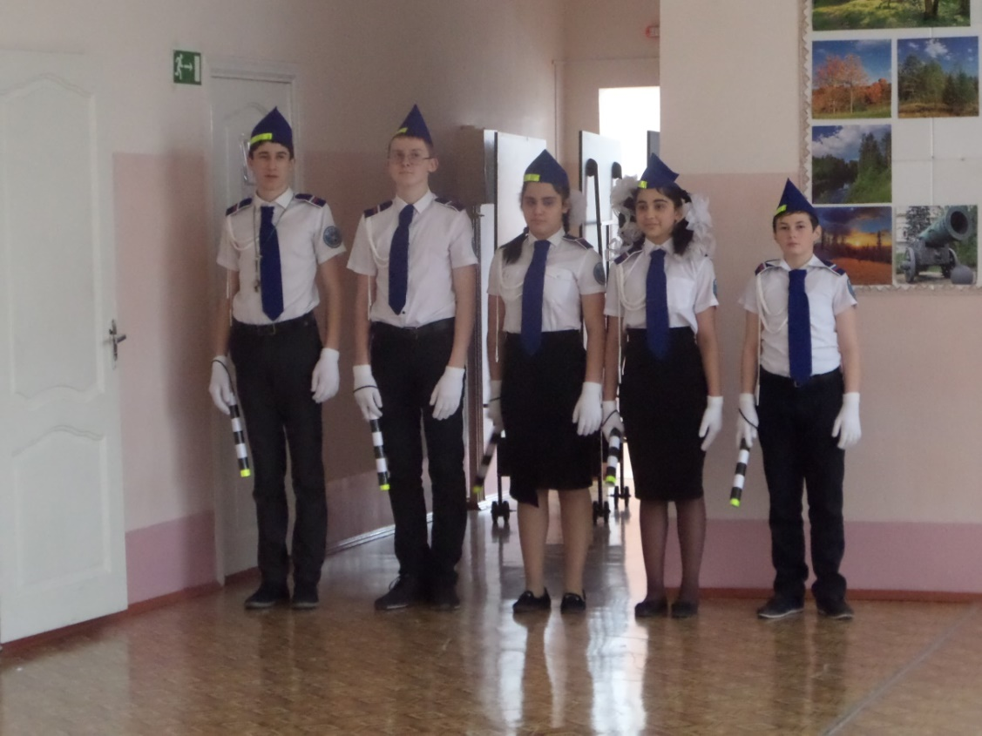
Праздник посвящения первоклассников в пешеходы.
30 сентября 2020г. прошел традиционный праздник посвящения первоклашек в пешеходы. В церемонии посвящения принял участие отряд ЮИД "БОНД". Первоклассники и ребята из начальных классов при помощи ЮИДовцев вспомнили правила движения для пешеходов, дорожные знаки, поиграли в занимательные игры, поучаствовали в конкурсах. В итоге первоклашки дали торжественную клятву пешехода и получили из рук ЮИДовцев подарки - светоотражающие элементы на свои портфели, а также новоиспеченным пешеходам были вручены красочные памятки пешеходов.
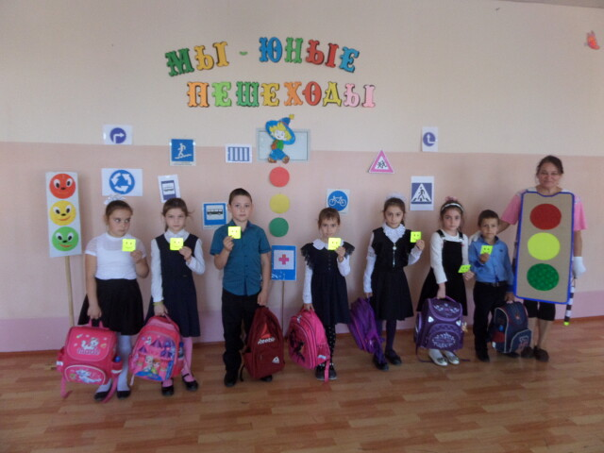
Рейды «С заботой о пожилом пешеходе»
(в рамках Международного Дня пожилого человека)
Накануне праздника Дня пожилых людей члены отряда ЮИД провели традиционную акцию для водителей и пешеходов "Пожилой пешеход". ЮИДовцы разработали и напечатали специальные памятки «Внимание! Пожилой пешеход!» для всех участников дорожного движения, включая детей и пожилых людей. Члены отряда ЮИД провели традиционную беседу «С заботой о пожилых людях» с учениками средних классов о необходимости внимательного и заботливого отношения к пожилым людям на дороге, ребятам были вручены памятки. Члены отряда ЮИД провели патрулирование на проезжей части поселка, провели короткие беседы с водителями транспортных средств и пешеходами, вручили памятки «Внимание! Пожилой пешеход!»
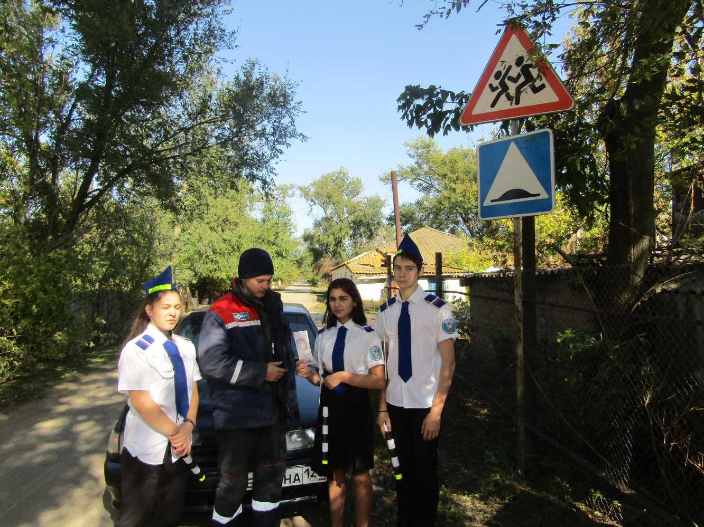

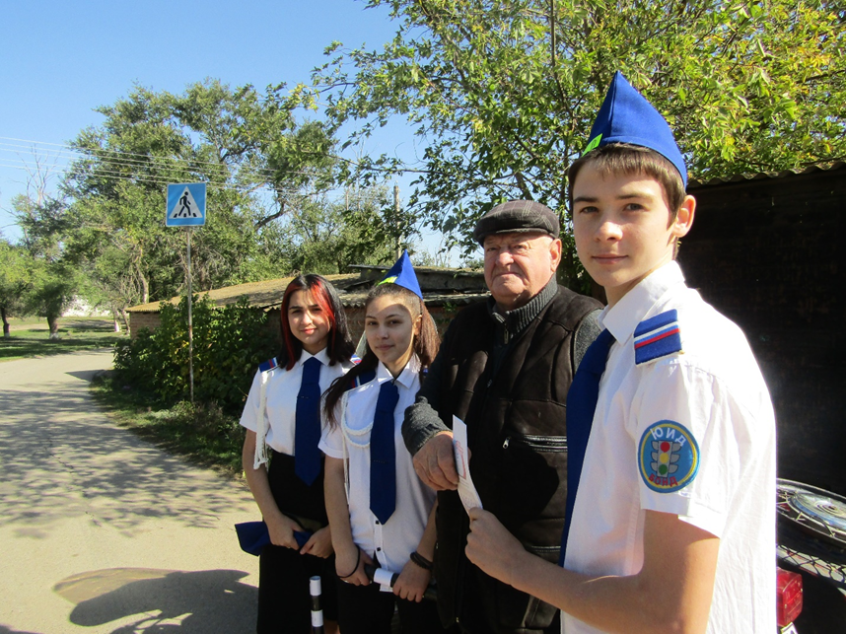

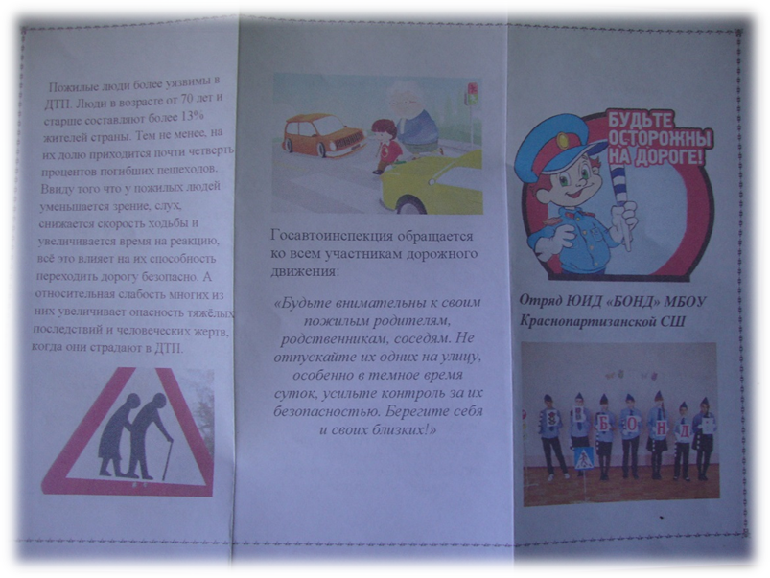

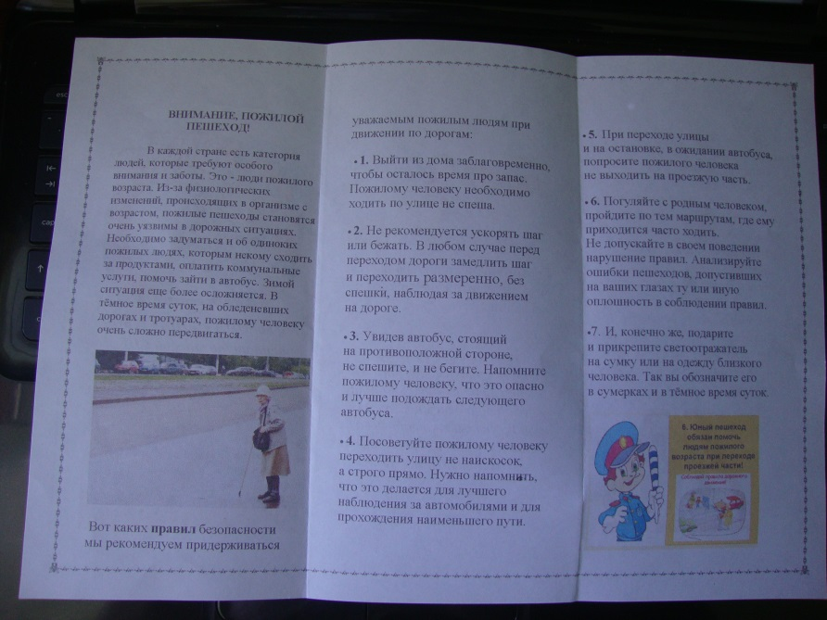
Акция «Вижу и говорю спасибо»
Накануне Дня пожилого человека ЮИДовцы из отрчда «БОНД» провели акцию-поздравление «Вижу и говорю спасибо». Ребята поздравили и вручили цветы одиноким пожилым людям в честь приближающегося праздника.

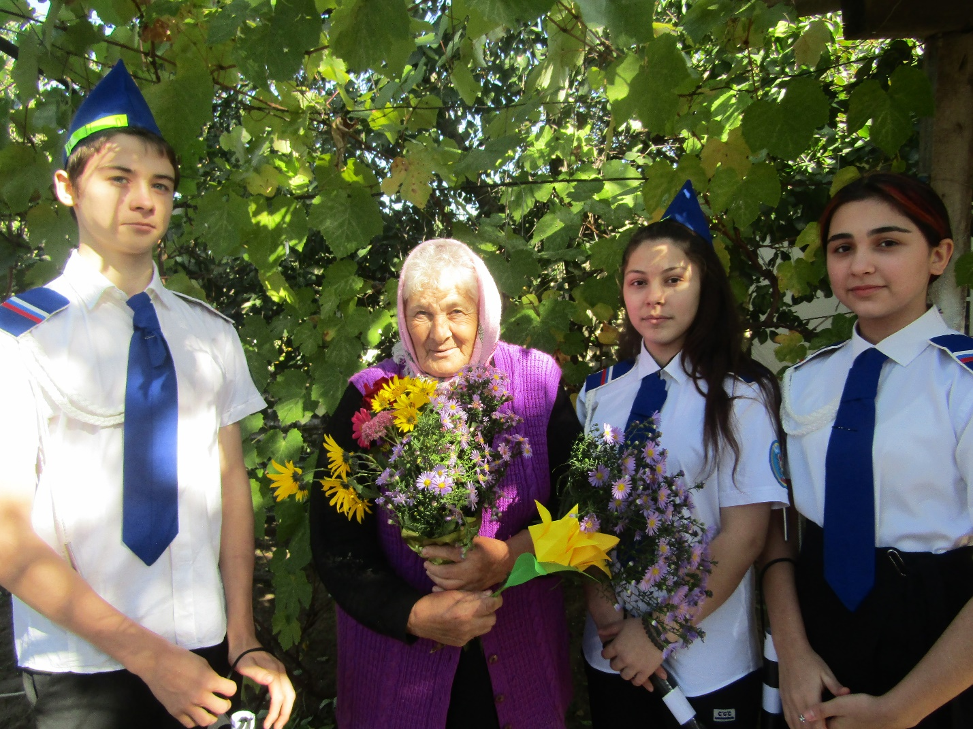
Акциия «Засветись в темноте»
23 сентября 2021г. ЮИДовцы провели акцию «Засветись в темноте», напечатали и вручили памятки ученикам средних классах о важности световозвращающих элементов н а одежде, портфелях и велосипедах.
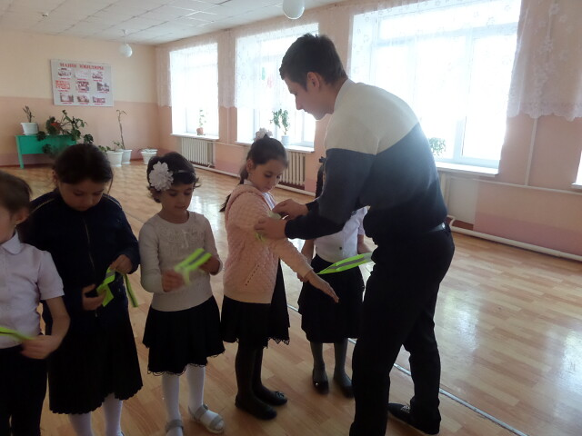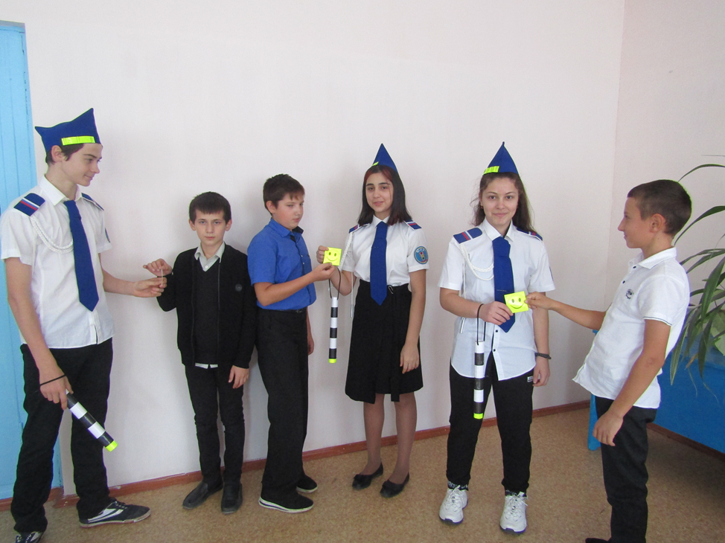
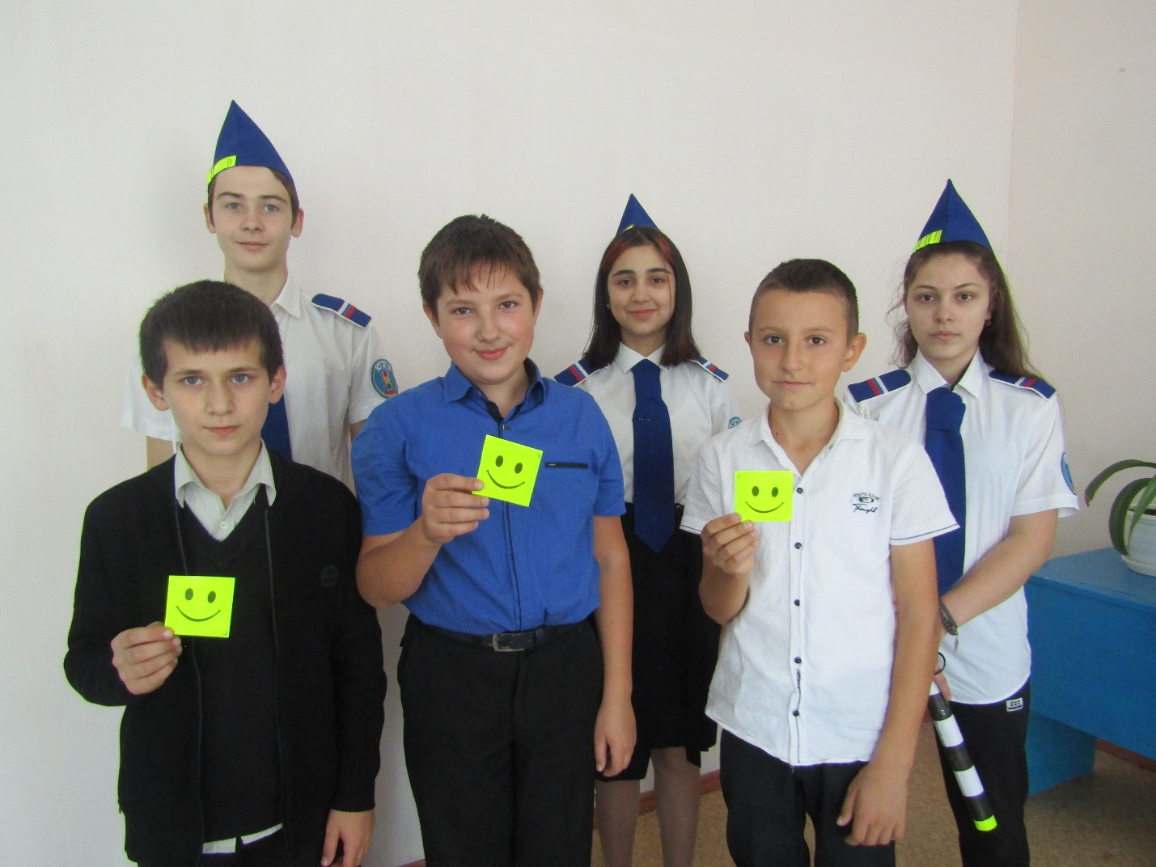
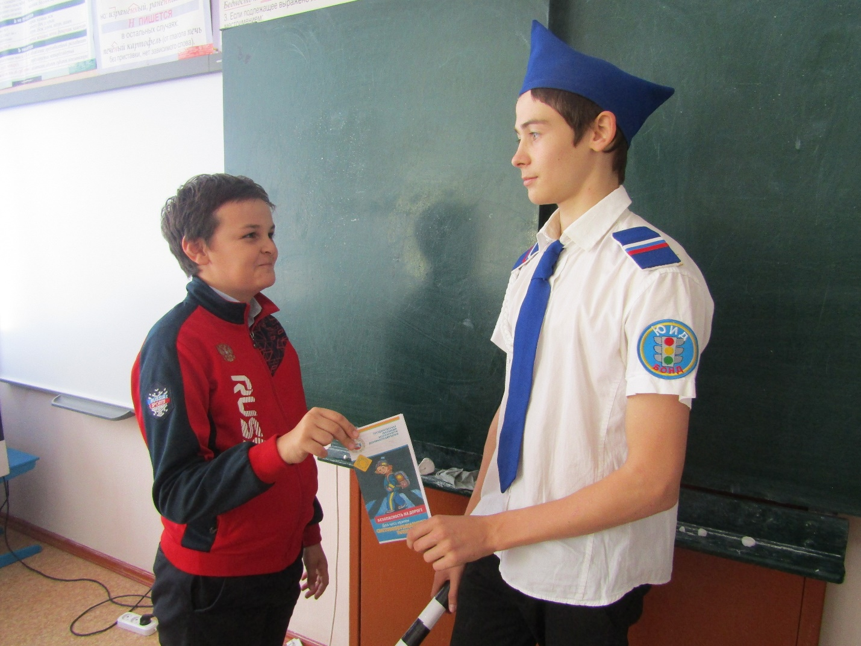
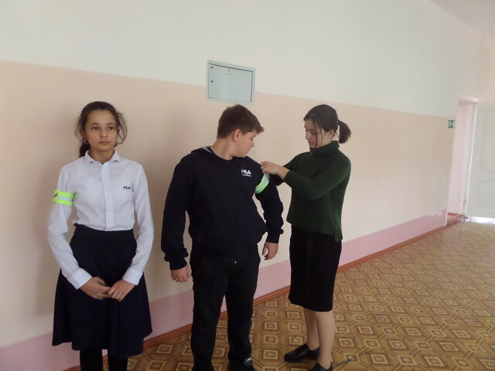

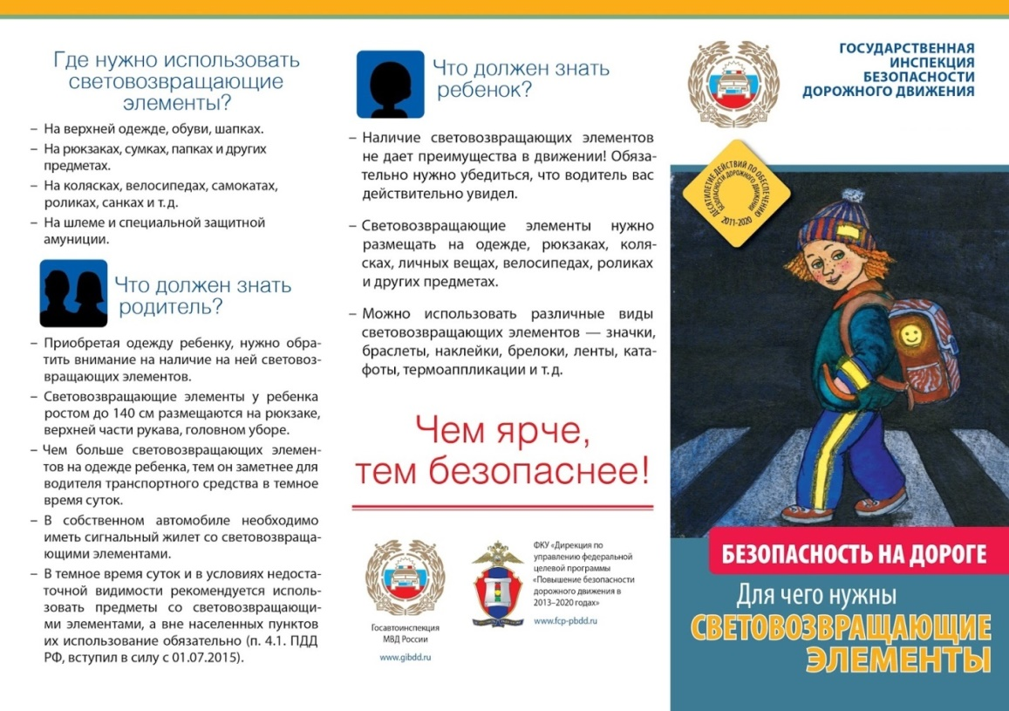

Мероприятия в рамках направления работы «У светофора каникул нет» в летнем оздоровительном лагере «Степнячок»-21 (08.08.2021)
